Démocratie Plus asbl

Rapport d’activité 2022

José Sanchez
Coordinateur

Introduction

Comme vous pouvez vous en douter, ce rapport d’activité sera dans la continuité de celui de l’année dernière.
Nous ne sommes « sortis » que récemment des contraintes et des adaptations nécessaires à notre secteur, notre association.
Nous sommes certains que beaucoup ne peuvent imaginer le désarroi des plus précarisés.
En effet, la période « COVID » fut difficile, mais le post l’est tout autant.
Bon nombre de nos usagers, précarisés le sont davantage.
Ils ne peuvent se retrouver dans les modifications ayant marqués cette période, ils sont beaucoup plus « perdus » par les changements effectués et surtout par les changements différenciés d’une administration à l’autre.
Administrations fermées.
Prise de rendez-vous par mail (administration).
Fracture numérique.
De nombreuses structures injoignables.
Nos usagers attendent des réponses, que nous n’arrivons pas à leurs fournir.
Renouvellement de titre de séjour liés au travail, car sans carte d’identité, pas de travail.
Renouvellement séjour étudiant, pas de carte, pas de stage de fin d’étude, donc échec…
Disfonctionnement à tous les étages administratifs.
Nul n’ignore que la Belgique est l’un des pays les plus compliqué administrativement, force est de reconnaître que nous avons atteints le paroxysme.
Quand dans certains pays, il est possible de se procurer un document administratif via internet, nous, nous sommes contraint d’envoyer un mail, de prendre rendez-vous, celui-ci étant fixé trois mois plus tard, trois mois trop tard.
Nous sommes constamment contraint de contacter les ministères (O.E, CGRA, affaires Etrangères…). Fa^yes l’expérience, téléphonez à l’office des Etrangers 02/488.88.88.
(9h30 à 12h00).
En effet, il n’est pas rare que nous passions des matinées (avec trois téléphones en attentes) en attente sans réponse.
De plus, l’office des étrangers envoie un courrier à l’administration communale, celui-ci vous demandant de fournir certain documents endéans les 15 jours.
L’administration vous remet ce courrier, vous avez les documents et vous devez prendre rendez-vous « online ».
Vous venez nous voir, nous envoyons un mail (parfois sans réponse), parfois avec un rendez-vous deux mois plus tard.
Lorsque vous vous présentez à la commune, vous avez déjà reçu un courrier de l’office des étrangers.
Décision de refus de renouvellement de titre de séjour avec ordre de quitter le territoire.
Motif : défaut des conditions de base !!!!

Il n’existe aucune coordination entre les ministères et les différentes administrations.
Cet écart est tout simplement incompréhensible pour nous, incompréhensible à faire comprendre et à accepter pour nos usagers.
De plus, bon nombre de personnes malveillantes s’engouffrent dans cet espace d’incompréhension et en profitent pour « arnaquer» les demandeurs en leurs promettant (€) une solution rapide.
Imaginez-vous comment expliquer cela à notre public ?
Nous pourrions continuer à argumenter durant des dizaines de pages.
Voilà pourquoi nous allons allez à l’essentiel, celui-ci sera dès lors synthétique.

- Activités

Nos activités sont restées inchangées, il sera impossible de les quantifiés comme les années antérieures.
Les actions décrites nous permettent d’évaluer le nombre de personnes ayant bénéficié de nos services : 3000 à 4000 personnes.
Ce graphique tient compte des demandes en nos permanences, par téléphone, par mail

Graphique reprenant les permanences associées à chacun des secteurs.
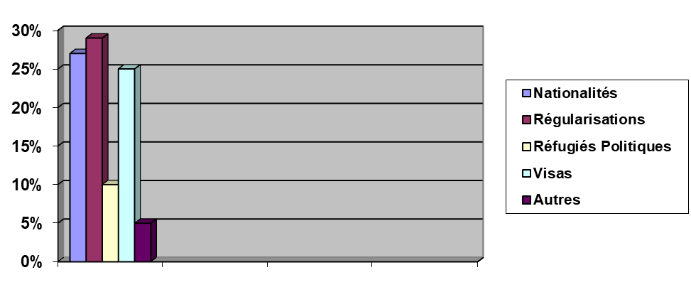
Commentaires :
Ce graphique reprend les secteurs principaux auxquels nous sommes confrontés.
Vous constaterez que la plupart des domaines abordés se rapportent aux procédures d’accès au territoire (article 9.bis, réfugiés, visas…).
Depuis l’année 2021, nous constatons une augmentation des demandes de renseignement concernant l’accès à la naturalisation. Ce phénomène est dû à l’incompréhension, à l’opacité des lois misent en place et aux « discours » variants d’une administration à l’autre.
Ces lois, recèlent de nombreuses zones d’ombres, d’appréciations d’arbitraires

1.1. Article 9.bis.
Les demandes de régularisations ont été ralenties (faute de possibilités d’interventions), mais elles demeurent un des grands pans de notre association.
Nous avons eu énormément de mal à répondre aux questions des demandeurs, ceci s’explique par l’impossibilité de joindre et donc de cerner l’exactitude de ce qui est demandé.
Mais également, par le décalage entre obligations et rendez-vous pour introduire lesdits documents.
Il faut savoir que c’est l’Office de Etrangers qui est seul compétent en cette matière.
Il faut également savoir que beaucoup sont en télétravail depuis le premier confinement !!!
Dès lors, obtenir une réponse téléphonique ce qui était habituel et rapide, tient du « miracle ».

2.1. Statut de réfugié politique
Cette activité est devenue beaucoup plus importante que par le passé.
La situation en Ukraine a entrainé un accroissement significatif des demandes.
Il est important de souligner que ces demandeurs ne sont pas nécessairement Ukrainiens.
En effet, comme souvent, il s’agit d’un phénomène « d’appel d’air » qui amène un grand nombre de personne de tout continent à tenter leur chance dans ce contexte.
Commentaires :
Nos possibilités d’intervention en matière d’accès au territoire nous amène inévitablement à suivre les demandes de réfugiés politiques de tous horizons.
Les demandes de régularisations et de réfugier sont distinctes juridiquement, mais il existe des interactions entre elles, notamment au niveau d’arrêts du Conseil d’Etat (ex. 04/03/02).

N.B. il est difficile d’intervenir dans les demandes de réfugier en provenance d’Ukraine.
Car, tant que cette guerre durera, la Belgique ne statuera pas sur la pérennité, elle délivrera, comme c’est le cas des séjours sous protections subsidiaire (impossibilité de rapatriement).
Qu’adviendra-t-il de toutes ces familles lorsque la «guerre s’arrêtera ?

3.1. Visas
Rien de changer, si ce n’est les différents problèmes de lenteurs, les fermetures des frontières, les différences de législations territoriales.
Plusieurs types de visas sont traités par notre association :
- Visa de regroupement familial article 10 et 40 qui permettent le regroupement de l’époux ou de
l’épouse, des enfants et des parents.
- Visa dans la perspective d’un mariage.
- Visa touristique.
- Visa destiné à une adoption.
- Visa d’étude.
Imaginez les difficultés rencontrées dans l’aide à apporter (lenteur, rdv, pas de réponses…) et l’urgence.
Commentaires :
Les demandes d’accès au territoire sont intimement liées avec les mouvances politiques en place en Belgique et au niveau Européen.
Nous sommes contraints de tenir compte des refus systématiques prononcés pour des raisons « vagues ».

4.1. Assistance sociale dans diverses procédures
Il est évident que l’ensemble de ces actions fut impactées pour les mêmes raisons (voir supra).
Il est à noter que notre association jouit d’une reconnaissance importante des différentes instances, il nous suffit de passer quelques « coups de téléphones » et nous réglons bon nombre de situation.
Ex : le CPAS vous demande une attestation de votre syndicat, celui-ci est fermé…. Suspension de l’aide sociale. (loyer, nourriture, enfants, factures…)
En ce qui concerne nos interventions, voici quelques exemples :
- Déclaration d’impôts,
- Introduction de demande d’obtention de logement social,
- Requêtes diverses auprès des C.P.A.S.
- Médiation de dette, surtout en cette période de crise économique « durable »
- Ecriture (voir supra, fracture numérique)

N.B. en ce qui concerne l’écriture, vous comprendrez que beaucoup de nos usagers ne disposent pas d’ordinateurs, sont incapable de comprendre le « charabia » des sites nécessaires.
De plus, il est fréquent qu’ils n’aient pas d’adresse E-mail, voir ne maîtrisent pas suffisamment l’une des langues nationales.
Ces interventions deviennent de plus en plus présentes, il y a un effet « domino » dans les difficultés que rencontrent nos usagers :
- Je ne sais pas quoi faire
- Je ne comprends pas ce qu’on m’a dit de faire
- C’est compliqué à faire
Je ne fais rien, j’attends… Je vais à Démocratie Plus.

De plus, Il est important de noter que nos usagers deviennent relais au sein des communautés concernées.

2.Partenariat et implications diverses

2.1. Mission Locale de Saint-Josse-Ten-Noode

Depuis trente-cinq ans, , Démocratie Plus s’est imposé dans le paysage social de la commune de Saint-Josse-ten-Noode, pour devenir point de repère essentiel, facile et apte à répondre.
Dès lors, sa représentation au sein du conseil d’administration et de l’assemblée générale de la Mission Locale était nécessaire,
En effet, être « en interne » des constats communaux, tout en les comparants avec les problématiques rencontrées par notre public, nous permets de répondre et d’anticiper.
Nous faisons également partie de la concertation sociale émanant du CPAS de Saint-Josse.
N.B. Démocratie Plus est la plus ancienne représentation aux seins des instances communales et para communales.
2.2. Association : « Konitza »
Konitza asbl est une émanation de Démocratie +, elle est d’ailleurs reconnue et appréciée comme telle.
Konitza effectue un travail permanent de terrain, celui-ci est axé sur le service et l’aide aux personnes « précarisées ».
L’un des piliers de cette association est l’aide et l’accueil aux nouvelles populations, celles que l’on définit comme «primo-arrivantes».
Démocratie + est présente au sein du conseil d’administration de Konitza, nous sommes également à l’origine de sa création et de son évolution plus que positive.
Il est important de souligner que la COCOF est parfaitement au courant de notre présence et de notre importance dans les structures précitées.
Nous avons œuvré (conjointement D+ et Konitza) de manière à répondre aux demandes, aux besoins des habitants de Saint-Gilles et de Saint-Josse.
Nous avons fait entendre nos voix, les besoins de ce public constitué de personnes précarisées, de personne n'ayant pas ou peu d'information (droit/devoir) et/ou ne "maîtrisant" pas suffisamment l'une des langues nationale.
Actuellement nous assurons un service en français, néerlandais, anglais, italien, espagnol, albanais, grec etc...
Table des matières

Introduction

- Permanences

1.1 Article 9bis.

2.2 Demande de statut de réfugié politique.

3.1 Visas.

4.1 Assistance sociale dans le cadre de différentes procédures

- Partenariats

  - Mission Locale de Saint-Josse-Ten-Noode.

  - Partenariat Konitza asbl

